Министерство образования и науки Нижегородской области
Государственное бюджетное профессиональное образовательное учреждение
«Нижегородский автомеханический техникум»

Методическая разработка классного часа
«Правнуки победы»

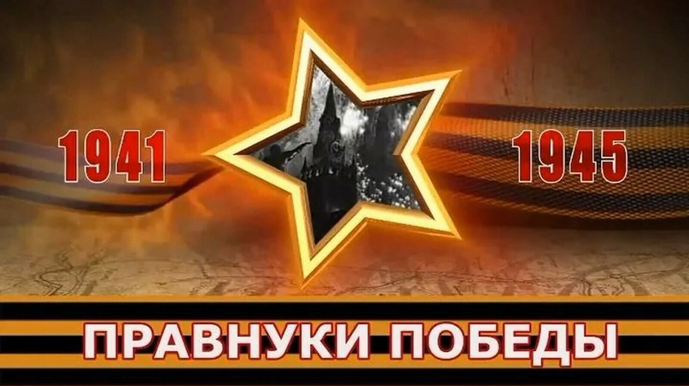

Разработал:
преподаватель ГБПОУ «НАМТ»
Молгачева Татьяна Станиславовна

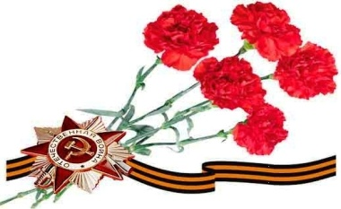
Нижний Новгород

СОДЕРЖАНИЕ
стр.
Аннотация……………………………………………………………………………3
Введение………………………………………………………………….……..……4
Ход классного часа …..…………………………………………………...…………7
Список используемой и рекомендуемой литературы……………………………17
Приложение №1………………………………………………………….…………18
Приложение №2……………………………………………………….……………19
Приложение №4……………………………………………………….……………21
Приложение №5……………………………………………………….……………23
Приложение №6……………………………………………………….……………26
Приложение №7……………………………………………………….……………28
Приложение №8…………………………………………………………………….31


Актуальность
В последние годы в России произошли экономические и политические изменения, которые привели к значительной социальной дифференциации населения и потере общих для всех граждан страны духовных ценностей. Эти изменения снизили воспитательное воздействие российской культуры, как важнейшего фактора формирования чувства патриотизма. Стала всё более заметной постепенная утрата нашим обществом традиционного российского патриотического сознания. Современное общество ставит перед нами всеми очень серьезные задачи воспитания и обучения нашего подрастающего поколения - наших подростков. Нам нужны смелые, мужественные, дисциплинированные, инициативные, грамотные ребята, готовые учиться и трудиться на благо нашего государства, а если надо, то встать на защиту наших рубежей и нашей свободы. В качестве ведущей задачи в Национальной доктрине образования РФ выдвинута задача гражданского воспитания: «Система образования призвана обеспечить… воспитание патриотов России, граждан правового, демократического, социального государства, уважающих права и свободу личности и обладающих высокой нравственностью…» Поэтому одна из приоритетных задач каждого образовательного учреждения - патриотическое воспитание учащихся, заключающееся в формировании у них патриотического чувства и дальнейшего его развития, в повышении интереса молодежи к героическому прошлому нашей Родины. Только при наличии этих ключевых компонентов воспитания можно говорить о воспитании гармоничной личности подростков. Патриотическое воспитание учащихся – это надежный способ передачи молодому поколению понимания нашей силы и веры в нерушимость идеалов, традиций и мощи народов России.

Введение
Эта память верьте, люди,
Всей земле нужна.
Если мы войну забудем,
Вновь придет война.
А. Твардовский
Время стремительно бежит вперед. Стала историей Великая Отечественная война, явившаяся труднейшим испытанием для нашей страны. Испытанием всего: человека, техники, общества, его строя, экономики, науки, его Вооруженных Сил, на которое история отвела нам свыше 1400 дней и ночей. И не было среди них ни одного «легкого» дня, даже самый последний день в войне с фашистской Германией был бесконечно опасным, безмерно трудным. Этот день прошел на фронте, под грохот орудий и треск автоматных очередей.
Все меньше становится участников Великой Отечественной войны, вынесших на своих плечах невероятно тяжкое бремя того сурового лихолетья: раны и возраст берут свое. Уже выросло не одно поколение людей, никогда не слышавших ужасный вой сирен и грохот орудий. 72 года прошло со Дня Великой Победы. Но не стерлась в людской памяти война. И забыть ее, мы не имеем права. Задача студентов - всеми доступными средствами сделать всё возможное для того, чтобы правда о подвигах вселилась в умы и в сердца подрастающего поколения, осталась там навеки. История - это не просто отдельные события и факты, но люди, которые их творили. Их потомки, внуки, правнуки, сегодня живут среди нас. Они должны знать свои корни, гордится теми, кто отстаивал независимость своих рубежей во имя будущего.
Практическая значимость.
Практическая значимость работы заключается в том, что разработанный материал можно использовать на уроках по патриотическому воспитанию, на уроках литературы, обществознания и истории, на тематических классных часах в образовательных учреждениях для подростков 15-18 лет.
Цель классного часа:
- Приобщение студентов к духовно-нравственным традициям своей семьи и своего народа.
- Формирование у подрастающего поколения патриотических чувств.
- Воспитание уважения к защитникам Отечества.
- Доброжелательное отношение к представителям других национальностей.
Задачи:
ОБРАЗОВАТЕЛЬНЫЕ.
Дать представление о подвиге народа в Великой Отечественной войне 1941-1945г. через чувство сопричастности и духовно-нравственного наследия своих семей. Познакомить с традициями своего народа, с историей страны на примере конкретных исторических фактов членов своей семьи.
РАЗВИВАЮЩИЕ.
Развивать воображение, память и внимание.
ВОСПИТАТЕЛЬНЫЕ.
Способствовать формированию у студентов чувства любви и уважения к защитникам Отечества, чувства гордости за свой народ, за свою страну, активной жизненной позиции, чувства гражданственности и уважения к личности.
Ожидаемые результаты, их результативность:
- Подготовка ребят к участию в общественной и политической жизни нашего государства, готовности достойно служить Родине.
- Решение задач преемственности поколений.
- Повышение значения патриотического воспитания студентов в учреждениях образования.
- Повышение устойчивого интереса к историческому прошлому своей малой родины и России.
- Уважительное и бережное отношение к памятникам архитектуры и культуры.
- Любовь и бережное отношение к родной природе. Посильное служение Отечеству. Интерес к познанию, стремление к самовыражению и самореализации.
- Инициативность и творчество в труде, бережное отношение к результатам труда. Осознание значимости труда. Честность, уважительное и доброжелательное отношение к людям.

Ход классного часа.
- Организационный этап.
Вступительное слово преподавателя.
Война еще исчезнуть не готова
Те годы - миллионы личных драм.
А потому, давайте вспомним снова
Всех тех. Кто подарил Победу нам!
Петр Давыдов.
Ребята! Какой праздник отмечает наша страна 9 мая?
Кто знает? Скажите!
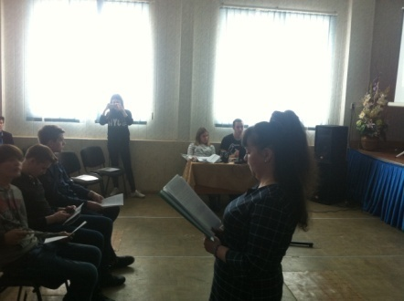
Классный час посвящается памяти о Великой Отечественной войне. Тема очень важная для всех нас, для молодого поколения. Память о своих близких, участвующих в Великой отечественной войне, необходимо свято чтить. Все меньше и меньше остается ветеранов на земле, они уходят в историю. А наша с вами обязанность сохранить все, что они сделали для нас в наших сердцах, в нашей памяти. А вам, молодому подрастающему поколению надо стараться быть достойными памяти своих дедов и прадедов, отдавая дань уважения к ветеранам Великой Отечественной войны и труженикам тыла.
Наш классный час можно назвать «ПРАВНУКИ ПОБЕДЫ»!
Студенты поют песню «Прадед мой с войны домой вернулся» (текст песни).
1 КУПЛЕТ:
Кино идет,
Воюет взвод,
Далекий год
На пленке старой...
Нелегкий путь,
Еще чуть-чуть
И догорят войны пожары...
Счастливый май,
Любимый край,
Своих солдат встречай скорее...
От ран обид
Земля дрожит
Теплом души ее согреем...
ПРИПЕВ:
И все о той весне
Увидел я во сне,
Пришел рассвет и миру улыбнулся,
Что вьюга отмела,
Что верба расцвела,
И прадед мой с войны домой вернулся...
2 КУПЛЕТ:
В лихом бою,
В чужом краю
Пусть берегут
Любовь и вера,
Чтоб больше их
Пришло живых
И рядовых,
И офицеров...
Придут весной,
Как прадед мой,
И в дом родной
Откроют двери...
Я помню свет
Далеких лет,
В свою страну
Я буду верить...
ПРИПЕВ:...2 раза
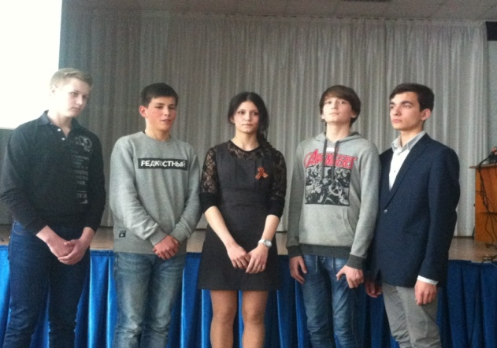
- Основная часть.
Ведущие:
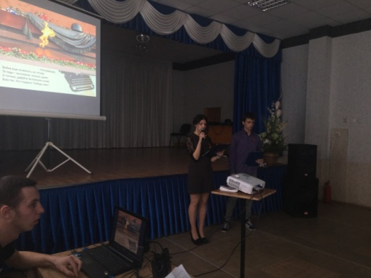
Ведущий 1
Война закончилась и о тех далёких событиях мы знаем только по книгам, фильмам, воспоминаниям. Мы – поколение, не знающее войны, мы правнуки великих прадедов – солдат победы, подаривших нам свободу и мир.
Ведущий 1
Я никогда не видела войны,
Не видела, как падают снаряды,
Не слышала гнетущей тишины
В замёрзших переулках Ленинграда.
Ведущий 2
Гул самолётов в тучах над Невой,
В сожженных сёлах стрекот автоматов.
Не видела пожары над землёй
И на снегу обугленные хаты.
Ведущий 1
Под грозным небом остовы печей,
Деревьев, почерневшие скелеты,
И в темноте октябрьских ночей
Далёких взрывов алые отсветы.
Ведущий 2
Зениток вопли, пробужденья страх,
В обломках дома- окна точно раны,
Девчонок- медсестёр в госпиталях,
Войну и смерть, увидевших так рано.
Ведущий 1
Не видела победную весну,
Врагов не научилась ненавидеть.
Я никогда не видела войну
И так боюсь хоть раз её увидеть.
Ведущий 2
Мы не видели войну, мы живём под мирным небом и всё это благодаря нашим прадедам, которые защитили Родину от врага. Мы, их правнуки, не должны это забывать и сегодня вспомним их славные имена:
Перечислить Ф.И.О. ветеранов-фронтовиков:
Половинкин Александр Иванович,
Чапаев Николай Иванович и Голдинов Платон Дорофеевич,
Данилин Иван Петрович,
Дурново Николай Михайлович,
Корнилов Григорий Иванович,
Кузнецов Петр Иванович,
Буянов Николай Иванович.
Минута величья и славы
Минута признанья и слез…
Пусть будут ушедшие правы
Пусть хватит им праздничных заезд
В молчании много печали
У каждого счеты свои
Ведущий 1
Мы помним про Вас не забыли
Примите ж признанья в любви..
С годами все кажется ближе,
Все стало ценнее вдвойне.
Спасибо за то, что ты выжил
На той беспощадной войне…
Выступление студентов:
- Вавилов Михаил (Половинкин Александр Иванович).
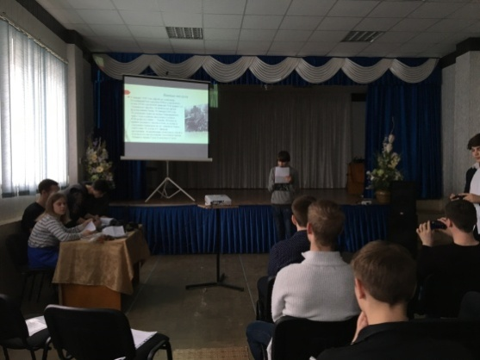
Приложение 1.
Я никогда не видел той войны
И ужаса её не представляю.
Но то, что мир наш хочет тишины,
Сегодня очень ясно понимаю.
- Голдинова Соня (Чапаев Николай Иванович и Голдинов Платон Дорофеевич).
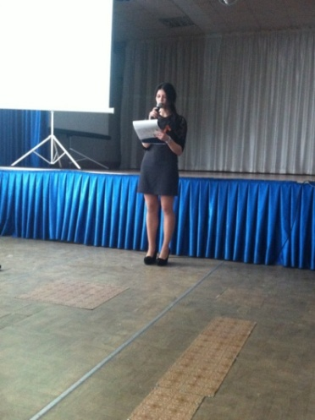
Приложение 2.
Не ждут их больше матери назад,
Состарились их жены и невесты.
Под мирным небом всходят повсеместно
Цветы и травы, где они лежат.
- Данилин Александр (Данилин Иван Петрович).
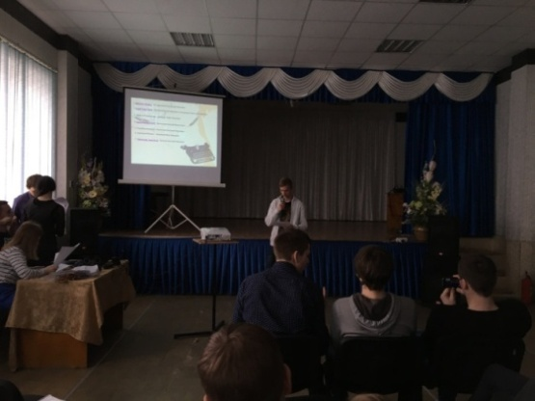

Спасибо вам, что нам не довелось
Представить и узнать такие муки.
На вашу долю всё это пришлось-
Тревоги, голод, холод и разлуки.
- Звонилов Дима (Дурново Николай Михайлович).
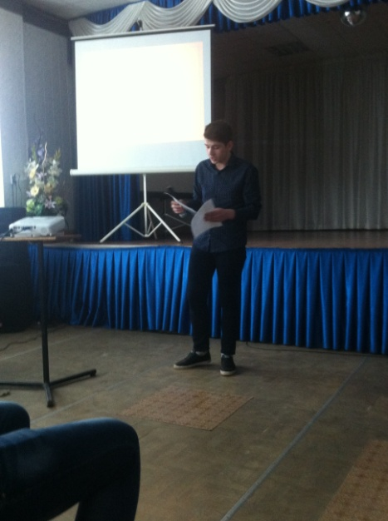
Приложение 4.
Спасибо вам за солнца яркий свет,
За радость жизни в каждом миге нашем.
За трели соловья, и за рассвет,
И за поля цветущие ромашек.
- Коробков Миша (Корнилов Григорий Иванович).
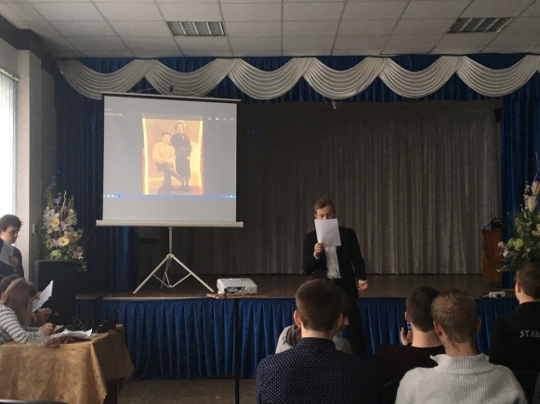
Приложение 5.
Мы - внуки их, нам больше повезло,
Мы - будущее их, нас миновало...
Зато как после нам их не хватало
И как без них нам было тяжело!
- Кузнецов Миша (Кузнецов Петр Иванович).
Приложение 6.
Да! Позади остался страшный час.
Мы о войне узнали лишь из книжек.
Спасибо вам. Мы очень любим вас.
Поклон вам от девчонок и мальчишек!
- Павликова Настя гр. 16-4 ТМ (Буянов Николай Иванович).
Приложение 7
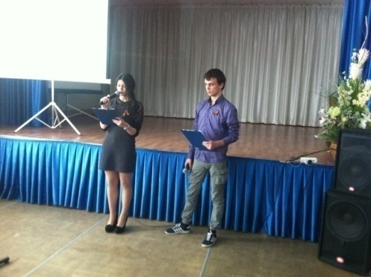
Ведущий 1
За ваше мужество в бою…
За вашу боль…
За ваши раны…
За жизнь счастливою мою…
Земной поклон, Вам, Ветераны!!!
Ведущий 2
Объявляет Минуту молчания.
Просит всех встать.
Звучит камерная музыка и звуки метронома
«Светом благодарной памяти, светом любви нашей, светом скорби нашей пусть озарятся имена павших…Вспомним…3 года, 10 месяцев и еще 18 дней 26 миллионов 452 тысячи жизней унесла Великая Отечественная война. Вспомним…
Вспомним тех, кто бился с врагом на фронте, кто воевал в партизанских отрядах, кто страдал в фашистских концлагерях. Вспомним тех, кто без сна и отдыха трудился в тылу… Вспомним тех, кто дошел до Берлина и Праги, и кого нет сегодня с нами… Вспомним о деревнях, сожженных дотла, о поселках, стертых с лица Земли… Вспомним о сотнях городов, разрушенных, но непокоренных! Каждую улицу вспомним, каждый дом!
Солдат Великой Отечественной! Ты насмерть стоял под Москвой и Сталинградом, вез хлеб в блокадный Ленинград, горел в танке под Прохоровкой… Погибая, ты спасал миллионы жизней. Ты принес свободу народам Европы… Ты не вторгался в чужие пределы, не искал славы. Ты защищал Отчизну! Защищал свою семью и жизнь грядущих поколений. Вспомним всех, кто положил свою жизнь на алтарь Победы… Поклонимся им низко.
Проходят годы, десятилетия… Сменяются поколения… Но разве можно предать забвению подвиг воинов, защитивших не только нашу жизнь, но и само звание Человек, которое хотел растоптать фашизм.
В День Великой Победы мы склоняем головы перед светлой памятью не вернувшихся с войны сыновей, дочерей, отцов, матерей, дедов, мужей, жен, братьев, сестер, однополчан, родных, друзей…
Вечная Слава героям, павшим за свободу и независимость нашей родины!»
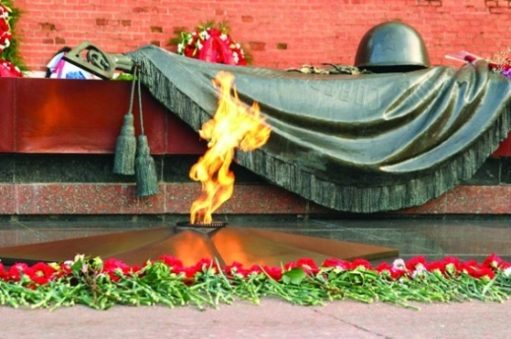
Преподаватель:
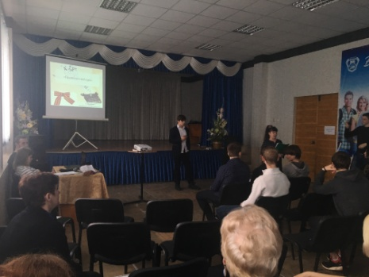
Сегодня у нас состоялся не совсем обычный классный час. Что он открыл вам? Что нового вы узнали?
Заслушиваются ответы учащихся.
Преподаватель:
Много лет прошло как, окончилась Великая Отечественная война. Дети родившиеся после войны, давно стали взрослыми, и война от нас все дальше и дальше уходит в прошлое, становится лишь частью истории. Наша с вами задача, оставить в себе память тех слов, которые передаются из поколения в поколения вашими родными и близкими. Надеюсь, что сегодняшняя наша встреча не оставит вас равнодушными. Вы сможете пронести частичку патриотизма и гордости за нашу Родину.
Мне бы очень хотелось, чтобы вы, были достойными гражданами нашей Великой страны, как наши деды и прадеды, защитившие Родину от фашизма, как герои - космонавты, прославившие Россию во всем мире, как ваши близкие люди - добрые, трудолюбивые. Трудно быть настоящим гражданином своей страны, но это очень почетно! Я верю, что сегодня после нашего классного часа в вашем сердце загорится хотя бы маленький огонек ответственности и гордости за нашу Родину.
Под звучание песни «День Победа» студенты раздают георгиевские ленты.
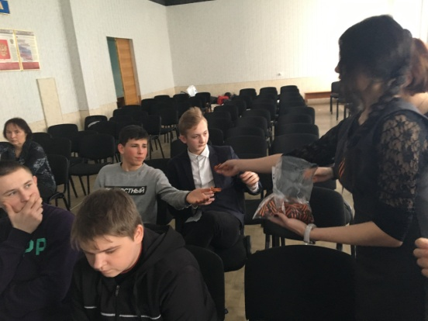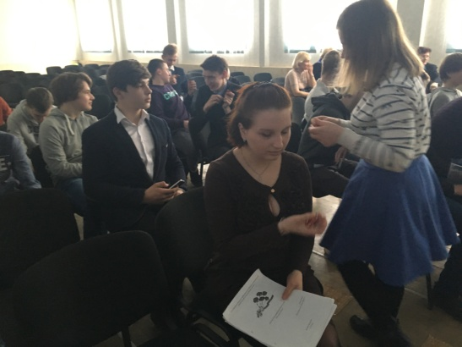

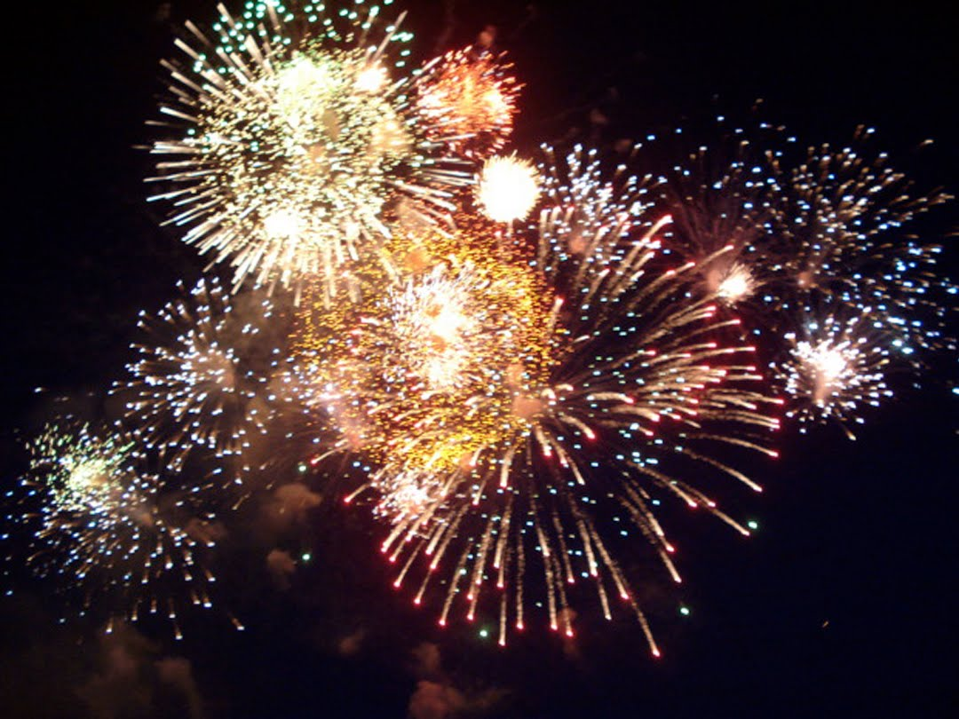

Список используемой и рекомендуемой литературы.
1.Киреева И.В., Пальчикова Н.П. Читаем книги о войне. Великая Отечественная война в произведениях художественной литературы: рек. список лит. / МУК «ЦБС № 2» Губкинского городского округа, Информ. - библиогр. сектор; 2011. – 32 с.
2.Стихи и песни о Великой Отечественной войне / сост. Л.В. Поликовская. - М.: Мир Энциклопедии, 2008. - 446 с.: ил.- (Кастальский ключ)
3.Слуцкий Б. А. Записки о войне: стихотворения и баллады / Б. А. Слуцкий. - СПб.: Логос, 2000. -348 с.

Приложение 1.
Половинкин Александр Иванович
Александр Половинкин родился в 1920 году в селе Бежаново Нижегородской области. После окончания начальной школы работал в колхозе. В 1940 году Половинкин был призван на службу в Рабоче-крестьянскую Красную Армию. С начала Великой Отечественной войны — на её фронтах.
Александр Половинкин родился в 1920 году в селе Бежаново Нижегородской области. После окончания начальной школы работал в колхозе. В 1940 году Половинкин был призван на службу в Рабоче-крестьянскую Красную Армию. С начала Великой Отечественной войны — на её фронтах.
К январю 1945 года ефрейтор Александр Половинкин был стрелком 898-го стрелкового полка 245-й стрелковой дивизии 59-й армии 1-го Украинского фронта. Отличился во время форсирования Одера. 30 января 1945 года Половинкин одним из первых переправился через Одер в районе населённого пункта Рейгерсфельд (ныне — Берава, Польша) и принял активное участие в боях за захват и удержание плацдарма на его западном берегу, уничтожив 20 солдат и 1 офицера противника. За проявление мужества и отваги в будущем он увы посмертно удостоится ордена Ленина и звания Героя Советского Союза.
Смерть
8 марта 1945 года Половинкин погиб в бою. Первоначально был похоронен в польском городе Рацибуж, позднее перезахоронен на Кутузовском мемориале в селе Болеславеце.
Указом Президиума Верховного Совета СССР от 10 апреля 1945 года за «образцовое выполнение боевых заданий командования на фронте борьбы с немецкими захватчиками и проявленные при этом мужество и героизм» ефрейтор Александр Половинкин посмертно был удостоен высокого звания Героя Советского Союза. Также был награждён орденом Ленина.

Приложение 2.
Чапаев Николай Иванович (1925-1996).
Родился в январе в 1925 году в Тюменской области село Армезон. Был партийным работником, там познакомился со своей женой Шубиной Руфиной Сергеевной. Воевал с 1943 по1945 год. Был капитаном разведки под командованием генерала Ватутина. Он дошел до Берлина. Был ранен. 17 апреля в 1950 году родилась дочь Чапаева Татьяна Николаевна. 7 ноября в 1953 году родился сын Чапаев Владимир Николаевич. 16 августа в 1956 году родились еще два сына двойняшки Чапаев Александр Николаевич и Чапаев Виктор Николаевич. Николай Иванович окончил Свердловскую Высшую Партийную Школу «ВПШ». Как партийного работника его направили работать на север Тюменской области. Был на руководящих должностях. Так же был главой администрации Салехарда. После его пригласили работать в Тюмень инструктором по народностям севера. Вышел на пенсию в 1985 году. Умер в 1996 году. Чапаев Николай Иванович имеет награды: Орден «Отечественной войны 1 степени», Орден «Красного знамени», Медаль «За отвагу»,Медаль «За взятие Берлина».
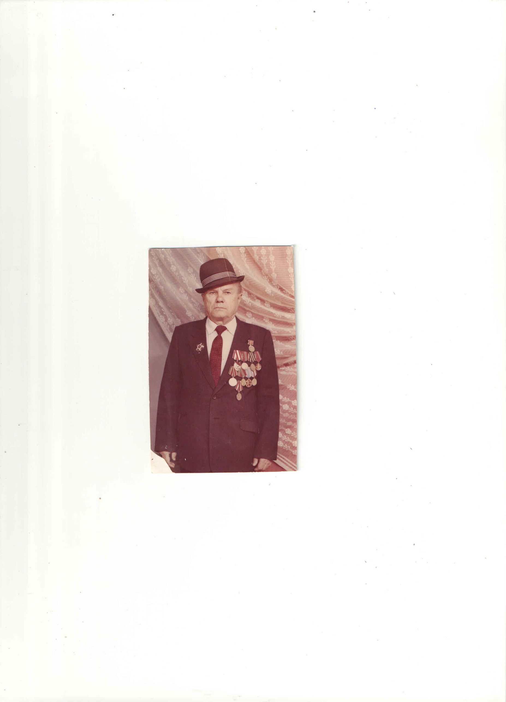
Голдинов Платон Дорофеевич (1911-1981).
Родился в1911 году. Жил в Воронежской области село Горки. В 1929 году приехал жить в город Горький. Здесь он познакомился со своей женой Сальниковой Пелагеей Матвеевной. Они начали работать на заводе. Она работала крановщицей, а он выучился на электрика и работал электриком. В 1937 году женился и в этом же году родилась дочь Голдинова Валентина Платоновна. Началась война и его призвали на фронт. Он воевал на Втором Украинском фронте. Был ранен, дошел до Берлина. Войну закончил в звании ефрейтора. После Великой Отечественной войны он воевал на Дальнем востоке с японской армией. В 1946 году демобилизовался и приехал в Горький и вернулся на старое рабочее место. 10 июля в 1947 году родился сын Голдинов Виктор Платонович. В 1966 году Платон Дорофеевич вышел на пенсию. В 1981 году умер.
Голдинов Платон Дорофеевич имеет награды: Медаль «За освобождение Чехословакии», Орден «Красной Звезды», Медаль «За отвагу», Медаль «За освобождение Польши», Медаль «За взятие Берлина».

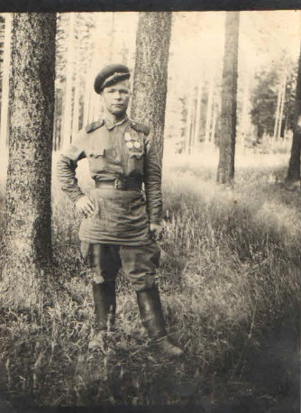

Я горжусь своими прадедами, отстоявших независимость нашей Родины на фронтах Великой Отечественной войны.

Приложение 4.
Светлой памяти моего прадеда. ДУРНОВО НИКОЛАЯ МИХАЙЛОВИЧА, ветерана Великой Отечественной войны. Посвящаю Военная биография:
Дурново Николай Михайлович – профессиональный военный.
Начал службу в 1933г. в городе Архангельске мотоциклистом отдела связи ПП ОГПУ Северного края. В 1935г. был стрелком 151 полка войск НКВД г. Ленинграда. В 1939г. служил разведчиком железнодорожной милиции ГУРКМ – НКВД г. Москва.
В общей сложности Дурново Николай Михайлович был на страже родины 26 лет. Прошел путь от рядового до офицера. Окончил службу в 1961 году старшим оперуполномоченным УКГБ по Горьковской области в звании капитана Советской Армии.
Фронтовая биография:
- В 1941 – 1942 годах принимал участие в боевых действиях при обороне столицы нашей Родины – г. Москвы.
- В годы войны (1941-1945гг.) был старшим разведчиком отдела железнодорожной милиции ГУМ – НКВД СССР г. Москва, а затем старшим оперуполномоченным Управления Транспортной милиции НКВД СССР.
- В 1942 – 1944 годах воевал в составе истребительных батальонов по ликвидации диверсантов и шпионов на различных направлениях боевых действий Красной Армии.
В 1944 – 1946 годах участвовал в боевых действиях по ликвидации остатков фашистских войск и их пособников в тылу Красной Армии, на Украине и в Прибалтике
Награды:
- Орден Боевого Красного Знамени
- Орден Красной Звезды
- Медаль За боевые заслуги
- Медаль За оборону Москвы
- Медаль За победу над Германией
- Юбилейные награды:
- 40 лет вооружённых сил СССР
- 30 лет советской армии и флота
- В память 800-летия Москвы
- 25 лет победы в Великой Отечественной войне
- 30 лет победы в Великой Отечественной войне
Вечная память и благодарность вам, солдаты Великой Отечественной!!!!

Приложение 5.
Мой прадед Корнилов Григорий Иванович, Участник ВОВ, герой красной звезды, освободитель концлагеря Освенцим
По рассказам моей бабушки (его дочери), дед никогда не любил вспоминать о войне, он опускал глаза, закуривал МОХОРКУ закручивая ее в газету (козью ножку) и молча уходил от разговора, смотря куда то далеко в небо.
Сейчас я вам расскажу историю, которую прадед вспоминал глядя на фотографию из военного альбома.
«Первым к нам подошел мужчина в полосатой робе с повязкой на левом глазе. Он курил что-то такое вонючее, что мы спросили его: «Что за табак такой?» Он сказал, что курит солому. Нас было восемь человек, я не курил тогда, но был старшим и велел всем «выгрузиться». Мужчина, увидев несколько пачек папирос, упал на колени, мы его подняли на ноги, он аккуратно сложил табак в свою сумочку и предложил нам посмотреть лагерь, - на экскурсию повел».
По дороге бывший узник Освенцима приподнял повязку и показал загноившуюся рану, пояснил, что эсесовцы ему плеткой с металлическим наконечником выбили глаз.
«По дороге в крематорий, мы встретили несколько женщин. У нас была инструкция – ни с кем не целоваться, никого не трогать. Но они бросились нам на шею и стали целовать, молча! Мы плакали, они плакали. Ну, как я мог кого-то оттолкнуть?!», - вспоминал мой прадед.
Самое большое впечатление на него в тот день произвели люди, которые лежали на нарах и не могли встать. Врачей не хватало, и как им помочь было не понятно.
«Мы зашли в один барак после крематория. Там я видел пепел, на входе – вещи и одежду… И вот когда я зашел в барак, я еще подумал: «живой пепел». Не передать это ощущение – вроде живой человек, а вроде – нет. Шоковое состояние такое было, вышел – бродят толпы народа, все в полосатых робах. Женщины в каких-то серых, засаленных то ли халатах, то ли платьях, на ногах – деревянные колодки… Кто-то сидел на земле и жевал траву…Детей не видел, а женщин было много. Трупов не видел».
Он пробыл в «лагере смерти» всего три часа, надо было идти дальше – освобождать Европу. Потом на его боевом пути были еще два концлагеря, но самое сильное впечатление осталось от Освенцима.
Не много истории о ЛАГЕРЕ СМЕРТИ.
Немцы оставили этот лагерь вечером 26 января. Они уходили спешно, но, тем не менее, взорвать несколько крематориев и уничтожить большую часть архивных документов успели. Наиболее трудоспособных узников нацисты заблаговременно вывезли в Германию. На день освобождения лагеря в Освенциме находилось более 7 тысяч человек. Прилегающая территория была заминирована, поэтому саму «фабрику смерти» 27 января 1945 года от наступающих советских войск уже никто не оборонял. Считается, что при освобождении самого известного в мире концентрационного лагеря погибло около 300 красноармейцев, в основном – это были подрывы на минах.
По официальным данным, с 1941 по 1945 годы в концлагере Освенцим, находившемся на территории Польши, были умерщвлены около 1 миллиона 400 тысяч человек. Только за последние два года – с 43-го по 45-й, по свидетельству медицинской сотрудницы «лагеря смерти», от голода и холода в этом лагере погибло около одной тысячи детей. 1,5 тысячи младенцев были утоплены сразу после своего рождения.
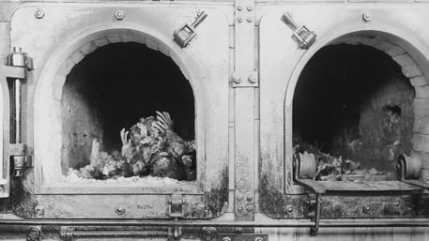
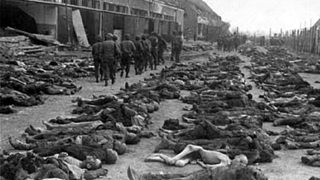
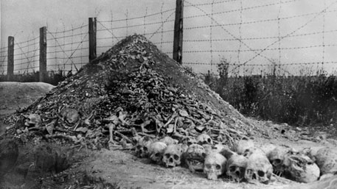

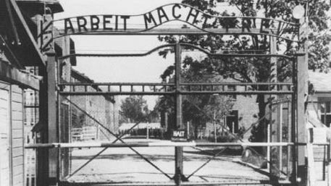

Приложение 6.
Мой прадед родился 30 января 1925года в деревне Зеленые Лужки Суворовского района Тульской области. В 1941 году окончил семь классов средней школы. Работал в колхозе.
Лютая ненависть к немецко-фашистским оккупантам закипела в моем прадеде, как и во всех советских людях. Работал он от зари до зари, до десятого пота. Уставал, но понимал, что иначе нельзя: и стране и семье нужны хлеб, мясо, молоко.
Осень 1941 года. Враг рвется к Москве. В конце октября немцы оккупировали Суворовский район. Мирная и тихая деревушка Зеленые Лужки расположена близ леса. Немцы в ней особенно не задерживались: боялись партизан, действовавших в районе. Но грабить колхозников приезжали часто.
Неистовая злоба охватывала его, когда он слышал, как фашистские варвары приказывали: «Отдавайте всё» Кто говорил «нет», его избивали, а продукты и вещи отбирали силой.
Но хозяйничать им в районе долго не удалось. Части Советской Армии, разгромив под Тулой хваленую немецкую армию генерала Гудериана, погнали оккупантов на запад. И уже в конце декабря была освобождена и деревня Зеленые Лужки.
Молниеносно облетела деревню весть о казни немецкими варварами Саши Чекалина. А Петр Кузнецов учился с ним в одной школе.
— Присутствуя на похоронах Саши, он думал о том, как бы скорее пойти на фронт и отомстить врагу за товарища, за слезы, страдания наших матерей.
В 1942 году Петру Кузнецову исполнилось 17 лет. Он уходит в ряды Советской Армии и вскоре участвует в боях с немецко-фашистскими оккупантами на Центральном, а затем на Воронежском и 1-м Украинском фронтах.
Октябрь 1943 года. 60-я армия, в которую входил 2-й воздушно-десантный гвардейский полк, с ожесточенными боями продвигалась вперед. Советские воины совершали чудеса героизма. 6 октября севернее села Горностайполь Киевской области командир стрелкового отделения гвардии младший сержант Петр Кузнецов первым ворвался в траншеи противника. Герой заколол штыком пулеметчика, захватил станковый пулемет и открыл из него огонь по противнику.
В этом бою он уничтожил 32 солдата и одного офицера фашистской армии.
При отражении контратаки врага броском двух гранат он заставил повернуть обратно атакующий взвод противника. При этом уничтожил еще шесть немецких солдат и двух гитлеровцев заколол в рукопашной схватке.
Мой прадед был тяжело ранен. И был уволен из рядов вооруженных сил. Умер 14 мая 1981г.

Приложение 7.
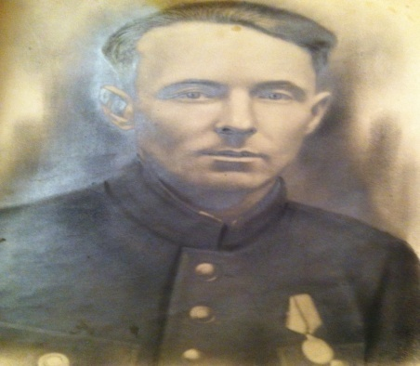Я расскажу вам фронтовую историю деда по маминой линии нашего классного руководителя преподавателя обществознания Молгачевой Татьяны Станиславовны - Буянова Николая Ивановича.
Николай Иванович родился 15 ноября 1922 года в деревне Осиновка Варнавинского района Горьковской области. Еще ребенком он со своей семьей переехал жить в город Горький, где в то время начиналось строительство автомобильного завода .2 мая 1930 года под Горьким был заложен первый камень в фундамент будущего автомобильного завода. Благодаря удачному проекту, умелому руководству, личной ответственности каждого работника завод был построен в короткие сроки всего за 18 месяцев. Отец деда участвовал в строительстве автозавода, а сам дед, закончив школу, поступил учиться в техникум Советской торговли.Там проучился 2 курса и в мае 1941 года был призван служить в ряды Советской Армии красноармейцем 84 бригады морской пехоты. А уже 22 июня 1941 года началась Великая Отечественная война. В сентябре 1941г. Николай Иванович был мобилизован на фронт в качестве рядового.
Шли ожесточенные бои на подступах к Москве у населенного пункта в 12 км от города Волоколамска. 18 июня 1941 года, будучи красноармейцем пулеметной роты на должности подносчика патронов, он мужественно выполнял свою задачу. В разгар боя, когда был тяжело ранен пулеметчик, он по своей инициативе заменил раненого товарища. В этот день он получил свое первое ранение. Вокруг свистели пули, а вот свист своей он не услышал, только увидел. Пуля прошла через мягкую ткань стопы, его отправили в госпиталь. Пройдя лечение, он вновь вернулся на фронт.
15 января 1942 года Николай Иванович был зачислен в Казанское танковое училище на ускоренные курсы командиров танка. Учебу он закончил в звании младшего лейтенанта. Дед получает танк и вместе со своим экипажем участвует в боях в составе 156 танкового полка.
В районе города Кирова Смоленской области 13 августа1943 года Николай Иванович получает свое второе ранение во время бомбежки при совершении марш-броска. Его отправили в медсанчасть, затем полевой госпиталь, где ему ампутировали ногу. Повторные операции, длительное лечение и Николай Иванович был комиссован. Так в 21 год он стал безногим.
В январе 1944 года Н.И. Буянов возвращается домой. Восстанавливается в техникуме и после его окончания работает зав. секцией в Автозаводском Универмаге. Но фронтовику хочется приносить пользу на производстве и он устраивается на ГАЗ в ОТК.
Активный работник трижды избирается депутатом: один раз Городского Совета депутатов трудящихся и дважды Автозаводского районного Совета депутатов трудящихся. Среди исполненных наказов народного избранника – помощь директору 114 школы в выделении площадки под строительство новой школы в поселке Стригино, продолжение строительства дороги в поселке Доскино.
В 1949 году создает семью, у него две дочери. Старшую дочь танкист назвал Валентиной, в память о своей боевой машине – английского танка Валентайн.
Четверть века назад его не стало. Но по заложенной им традиции 9мая- в день Победы обязательно всей семьей смотрим по телевизору военный парад на Красной площади и вечером в 18-55 минута Молчания -дань памяти всем фронтовикам и мертвым и живым. Также свято храним документы, награды и память о нем – человеке так горячо любившем свою Родину !!!
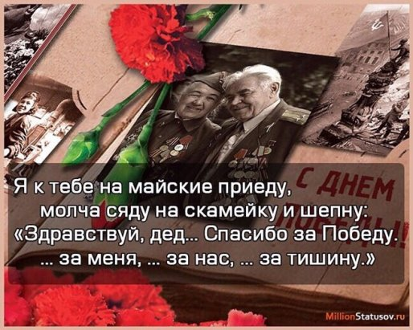

Приложение 8 (газета «Автозаводец).
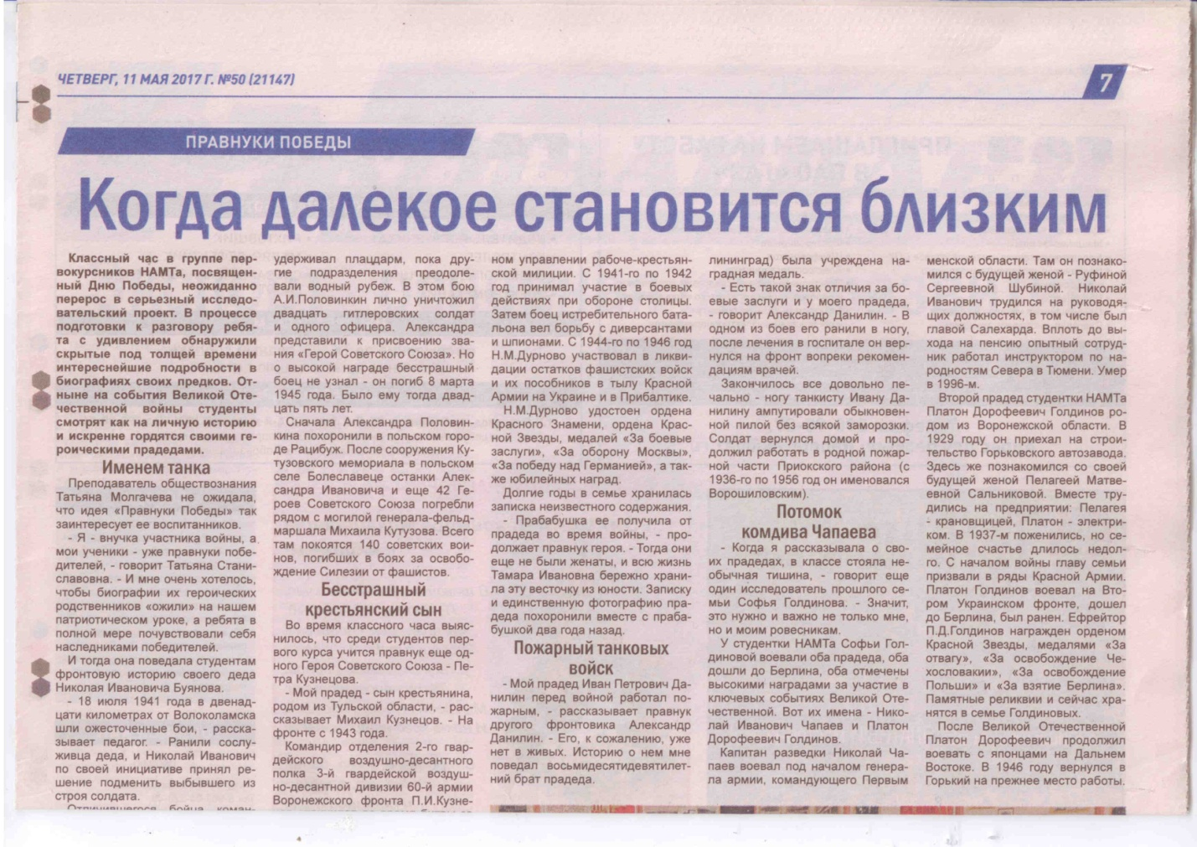
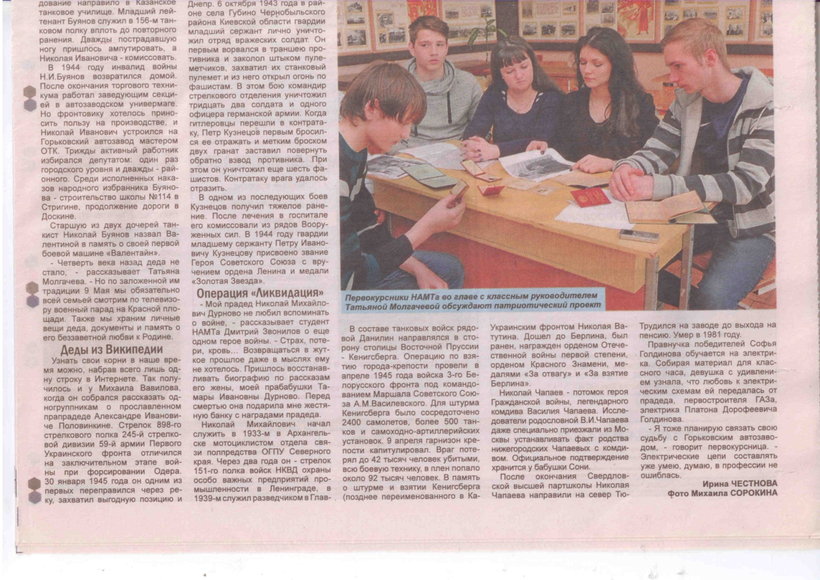
(после публикации статьи в техникум приходил ветеран войны который воевал вместе с прадедом Вавилова М.)

